**TAREFA – MÓDULO 12**

**Escolha qualquer fenômeno, empresa ou processo que deseja registrar em um banco de dados. Não deve ser algo complexo, mas precisa ser diferente dos exemplos que já estudamos em aula. Dica: pense em empresas que você conhece, trabalha ou admira, e selecione uma parte de seus produtos/processos para representar.**

A empresa escolhida foi a startup PIGMA, que fabrica um equipamento que é acoplado a secadores de grãos em Cooperativas, para realizar leitura de dados com objetivo de monitorar risco de incêndio.

Optei por essa empresa porque eles ainda estão testando o primeiro protótipo e ainda não possuem nenhuma estrutura de Banco de Dados, o que torna muto interessante essa experiência de elaborar tudo desde o início.

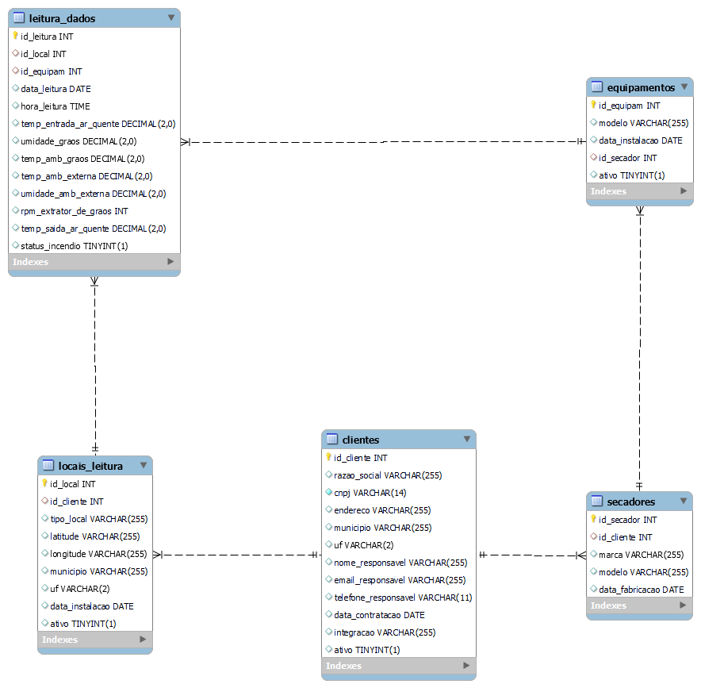

**As perguntas abaixo irão ajudar a guiar suas respostas, mas não se preocupe em ater-se a essa estrutura.**

**1. Descreva entre 3 (mínimo) e 5 (máximo) tabelas desse banco de dados.**

|  |
| --- |
| TABELA |
| clientes |
| secadores |
| equipamentos |
| locais_leitura |
| leitura_dados |

**a. O que elas representam?**

|  |  |
| --- | --- |
| TABELA | O QUE REPRESENTA |
| clientes | armazena os dados das empresas contratantes |
| secadores | armazena os dados do secador ao qual o equipamento foi acoplado |
| equipamentos | armazena os dados dos equipamentos fabricados |
| locais_leitura | armazena a localização na qual cada equipamento está acoplado |
| leitura_dados | armazena os dados de leitura capturados pelos equipamentos acoplados aos secadores |

**b. Como elas se relacionam?**

|  |  |  |
| --- | --- | --- |
| TABELA | O QUE REPRESENTA | COMO SE RELACIONA |
| clientes | armazena os dados das empresas contratantes | Cada Cliente possui:   * 1 ou mais Secadores * 1 ou mais Locais de leitura |
| secadores | armazena os dados do secador ao qual o equipamento foi acoplado | Cada Secador:   * Possui 1 equipamento acoplado * Pertence a 1 cliente |
| equipamentos | armazena os dados dos equipamentos fabricados | Cada Equipamento:   * Está acoplado a 1 secador * Realiza leitura de dados de 1 secador |
| locais_leitura | armazena a localização na qual cada equipamento está acoplado | Cada Local de Leitura:   * Pertence a 1 cliente * Informa a localização da leitura de dados de 1 ou mais Secadores |
| leitura_dados | armazena os dados de leitura capturados pelos equipamentos acoplados aos secadores | Cada Leitura de Dados:   * Realiza a captação de dados de 1 ou mais Locais de leitura * Realiza a captação de dados de 1 ou mais Equipamentos |

**c. Quais colunas elas têm?**

|  |  |
| --- | --- |
| TABELA | COLUNAS |
| clientes | * id_cliente * razao_social * cnpj * endereco * municipio * uf * nome_responsavel * email_responsavel * telefone_responsavel * data_contratacao * integracao * ativo |
| secadores | * id_secador * id_cliente * marca * modelo * data_fabricacao |
| equipamentos | * id_equipam * modelo * data_instalacao * id_secador * ativo |
| locais_leitura | * id_local * id_cliente * tipo_local * latitude * longitude * municipio * uf * data_instalacao * ativo |
| leitura_dados | * id_leitura * id_local * id_equipam * data_leitura * hora_leitura * temp_entrada_ar_quente * umidade_graos * temp_amb_graos * temp_amb_externa * umidade_amb_externa * rpm_extrator_de_graos * temp_saida_ar_quente * status_incendio |

**d. Quais são os tipos dessas colunas? Quais características/limitações (constraints) se aplicam a essas colunas?**

|  |  |
| --- | --- |
| TABELA | COLUNAS |
| clientes | * id_cliente INT NOT NULL AUTO_INCREMENT PRIMARY KEY, * razao_social VARCHAR(255), * cnpj VARCHAR(14) NOT NULL UNIQUE, * endereco VARCHAR(255), * municipio VARCHAR(255), * uf VARCHAR(2), * nome_responsavel VARCHAR(255), * email_responsavel VARCHAR(255), * telefone_responsavel VARCHAR(11), * data_contratacao DATE, * integracao VARCHAR(255), * ativo BOOL |
| secadores | * id_secador INT NOT NULL AUTO_INCREMENT PRIMARY KEY, * id_cliente INT, FOREIGN KEY * marca VARCHAR(255), * modelo VARCHAR(255), * data_fabricacao DATE |
| equipamentos | * id_equipam INT NOT NULL AUTO_INCREMENT PRIMARY KEY, * modelo VARCHAR(255), * data_instalacao DATE, * id_secador INT, FOREIGN KEY * ativo BOOL |
| locais_leitura | * id_local INT NOT NULL AUTO_INCREMENT PRIMARY KEY, * id_cliente INT, FOREIGN KEY * tipo_local VARCHAR(255), * latitude VARCHAR(255), * longitude VARCHAR(255), * municipio VARCHAR(255), * uf VARCHAR(2), * data_instalacao DATE, * ativo BOOL |

|  |  |
| --- | --- |
| leitura_dados | * id_leitura INT NOT NULL AUTO_INCREMENT PRIMARY KEY, * id_local INT, FOREIGN KEY * id_equipam INT, FOREIGN KEY * data_leitura DATE, * hora_leitura TIME, * temp_entrada_ar_quente DECIMAL(2), * umidade_graos DECIMAL(2), * temp_amb_graos DECIMAL(2), * temp_amb_externa DECIMAL(2), * umidade_amb_externa DECIMAL(2), * rpm_extrator_de_graos INT, * temp_saida_ar_quente DECIMAL(2), * status_incendio BOOL |

**2. Quais comandos você utiliza para criar esse banco de dados?**

**Quais comandos você utiliza para criar as tabelas que definiu no item 2?**

**Dica: busque por documentação do MySQL e outras referências para conhecer outras possibilidades de definições de colunas, metadados e constraints.**

/*

Criando o banco de dados pigma

*/

-- Criar o banco de dados

CREATE DATABASE IF NOT EXISTS pigma;

-- Usar o banco de dados por padrão

USE pigma;

-- Criação das tabelas

CREATE TABLE IF NOT EXISTS clientes (

id_cliente INT NOT NULL AUTO_INCREMENT PRIMARY KEY,

razao_social VARCHAR(255),

cnpj VARCHAR(14) NOT NULL UNIQUE,

endereco VARCHAR(255),

municipio VARCHAR(255),

uf VARCHAR(2),

nome_responsavel VARCHAR(255),

email_responsavel VARCHAR(255),

telefone_responsavel VARCHAR(11),

data_contratacao DATE,

integracao VARCHAR(255),

ativo BOOL

)

COMMENT "Tabela que armazena os dados das empresas contratantes";

CREATE TABLE IF NOT EXISTS secadores (

id_secador INT NOT NULL AUTO_INCREMENT PRIMARY KEY,

id_cliente INT,

marca VARCHAR(255),

modelo VARCHAR(255),

data_fabricacao DATE,

FOREIGN KEY (id_cliente) REFERENCES clientes(id_cliente)

)

COMMENT "Tabela que armazena os dados do secador ao qual o equipamento foi acoplado";

CREATE TABLE IF NOT EXISTS equipamentos (

id_equipam INT NOT NULL AUTO_INCREMENT PRIMARY KEY,

modelo VARCHAR(255),

data_instalacao DATE,

id_secador INT,

ativo BOOL,

FOREIGN KEY (id_secador) REFERENCES secadores(id_secador)

)

COMMENT "Tabela que armazena os dados dos equipamentos fabricados";

CREATE TABLE IF NOT EXISTS locais_leitura (

id_local INT NOT NULL AUTO_INCREMENT PRIMARY KEY,

id_cliente INT,

tipo_local VARCHAR(255),

latitude VARCHAR(255),

longitude VARCHAR(255),

municipio VARCHAR(255),

uf VARCHAR(2),

data_instalacao DATE,

ativo BOOL,

FOREIGN KEY (id_cliente) REFERENCES clientes(id_cliente)

)

COMMENT "Tabela que armazena a localização na qual cada equipamento está acoplado";

CREATE TABLE IF NOT EXISTS leitura_dados (

id_leitura INT NOT NULL AUTO_INCREMENT PRIMARY KEY,

id_local INT,

id_equipam INT,

data_leitura DATE,

hora_leitura TIME,

temp_entrada_ar_quente DECIMAL(2),

umidade_graos DECIMAL(2),

temp_amb_graos DECIMAL(2),

temp_amb_externa DECIMAL(2),

umidade_amb_externa DECIMAL(2),

rpm_extrator_de_graos INT,

temp_saida_ar_quente DECIMAL(2),

status_incendio BOOL,

FOREIGN KEY (id_local) REFERENCES locais_leitura(id_local),

FOREIGN KEY (id_equipam) REFERENCES equipamentos(id_equipam)

)

COMMENT "Tabela que armazena os dados de leitura capturados pelos equipamentos acoplados aos secadores";

**3. Ainda sem adicionar dados às tabelas, quais possibilidades você enxerga para que dados sejam inseridos nesse banco de dados?**

**(ex.: de forma manual, a partir de uma aplicação web, etc.)**

* Para cadastrar os clientes, os equipamentos, os locais de leitura e os secadores: a forma pensada é a inserção manual;
* Para receber as leituras de dados: a empresa está testando a solução WebSocket, com intuito de inserção de dados em tempo real.